|  |  |
| --- | --- |
| Achronix Goes Chipless | Бесплатные фото. съеденный арбуз ломтиков. |
| https://thumbs.dreamstime.com/b/%D1%88%D0%B5%D0%BB%D1%83%D1%85%D0%B8-%D1%81%D0%BE%D0%BB%D0%BD%D1%86%D0%B5%D1%86%D0%B2%D0%B5%D1%82%D0%B0-102270698.jpg | яичная скорлупа. |
| Измельчите банановую кожуру и поместите средство на почву вокруг помидор. | Кость Фото. |

|  |  |
| --- | --- |
| Разбитая бутылка PNG. | It’s Sunday morning on Thanksgiving weekend and I keep volleying between th... |
| Sharp objects. | ClipartMax.com |
| Сломленная ваза глины на белой предпосылке перевод 3d. | Банки 3л - купить в Тюмени, бесплатно, продано 21 сентября 2019 - Посуда. |

|  |  |
| --- | --- |
| Пустая пэт-бутылка 0,25-0,5 л или отрезанная на 1/3 пэт-бутылка с горлышком... | Линейка 15см пластик RIO. |
| Плоский значок вектора красной сломанной вешалки для одежд Пластичный отбро... | Редакц. |
| Ведро из полипропилена повышенной прочности Hillbrush MBK8 (9 литров) изгот... | Для оптовых покупателей. фото: Совок для мусора MPG020257. |

|  |  |
| --- | --- |
| Find Complete Details about Пустые Жестяные Банки Для Пищевых Продуктов Опт... | Вилка на белом фоне Вилка пиктограмма Amet 1c2368 вилка десертная Вилка све... |
| Broken Scissors | Пригоревшая алюминиевая кастрюля. |
| Ржавый гвоздь (35 фото) . | Ложка чайная старинная &quot;Fraget&quot; купить в интернет-магазине GOLDMO... |

|  |  |
| --- | --- |
| Продам/купить лотки, прокладка бугорчатая для яиц б/у - Одесская обл - Agro... | Ответы Mail.ru: такую коробку из под молока называют тетрапакет? |
| Пакет подарочный бумажный 30х41х12см - фото 1. Подарочные коробки и пакеты.... | Старые газеты. |
| С регулируемой яркостью, лот из 12V гибкие светодиодные полосы Neon США/ЕС ... | Странная, всё-таки, штука - календарь: весна, лето и осень бывают по одному... |

|  |  |
| --- | --- |
| БАТАРЕЙКИ в Гомеле от компании &#34;ХозТовары&#34 | AG4 батареи 10pcs/lot lr626 lr-626 ag4 177 377А sr626 смотреть 1.55V щелочн... |
| Препараты при боли в суставах - НПВС. | Лидер продаж оптовая продажа подержанных шин изображения автомобиля шин экс... |
| лампа для экспокамер 15 ватт (China). | Аккумуляторная батарея Samsung EB464358VU для телефонов Galaxy Ace Plus, Ga... |

**Опасные отходы**

|  |
| --- |
| https://vmnews.ru/img/news/35/2a1e8e82224d.jpg  **Стекло** |

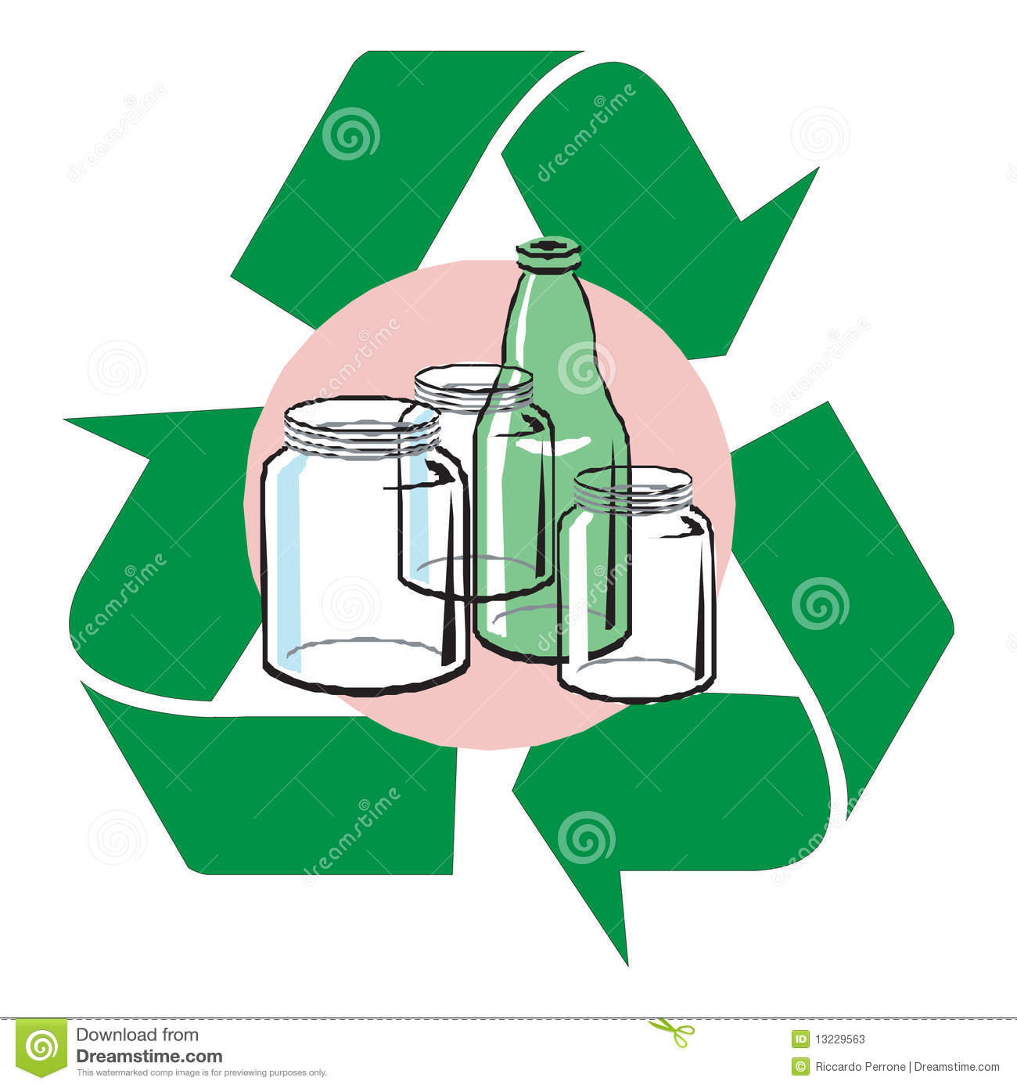

**Металл**

|  |
| --- |
| https://www.tiltan-israel.co.il/wp-content/uploads/2018/03/Dollarphotoclub_518957031.jpg |

**Бумага**

|  |
| --- |
| https://thumbs.dreamstime.com/b/%D0%BA%D0%B0%D1%80%D1%82%D0%BE%D0%BD-%D0%BA%D0%BE%D1%80%D0%BE%D0%B1%D0%BA%D0%B8-%D1%80%D0%B5%D1%86%D0%B8%D1%80%D0%BA%D1%83%D0%BB%D0%B8%D1%80%D1%83%D0%B5%D1%82-%D1%81%D0%B8%D0%BC%D0%B2%D0%BE%D0%BB-2984026.jpg |

**Пластик**

|  |
| --- |
| https://media.istockphoto.com/vectors/plastic-bottle-vector-id497414891 |

**Пищевые отходы**

|  |
| --- |
| https://st2.depositphotos.com/1439888/10072/i/950/depositphotos_100729990-stock-photo-recycle-symbol-isolated.jpg |

|  |  |  |  |
| --- | --- | --- | --- |
| https://avatars.mds.yandex.net/i?id=9a0ec87a5c608373f7b665d615f0f362-5534042-images-thumbs&ref=rim&n=33&w=111&h=150 | https://avatars.mds.yandex.net/i?id=9a0ec87a5c608373f7b665d615f0f362-5534042-images-thumbs&ref=rim&n=33&w=111&h=150 | https://avatars.mds.yandex.net/i?id=9a0ec87a5c608373f7b665d615f0f362-5534042-images-thumbs&ref=rim&n=33&w=111&h=150 | https://avatars.mds.yandex.net/i?id=9a0ec87a5c608373f7b665d615f0f362-5534042-images-thumbs&ref=rim&n=33&w=111&h=150 |
| https://avatars.mds.yandex.net/i?id=9a0ec87a5c608373f7b665d615f0f362-5534042-images-thumbs&ref=rim&n=33&w=111&h=150 | https://avatars.mds.yandex.net/i?id=9a0ec87a5c608373f7b665d615f0f362-5534042-images-thumbs&ref=rim&n=33&w=111&h=150 | https://avatars.mds.yandex.net/i?id=9a0ec87a5c608373f7b665d615f0f362-5534042-images-thumbs&ref=rim&n=33&w=111&h=150 | https://avatars.mds.yandex.net/i?id=9a0ec87a5c608373f7b665d615f0f362-5534042-images-thumbs&ref=rim&n=33&w=111&h=150 |
| https://avatars.mds.yandex.net/i?id=9a0ec87a5c608373f7b665d615f0f362-5534042-images-thumbs&ref=rim&n=33&w=111&h=150 | https://avatars.mds.yandex.net/i?id=9a0ec87a5c608373f7b665d615f0f362-5534042-images-thumbs&ref=rim&n=33&w=111&h=150 | https://avatars.mds.yandex.net/i?id=9a0ec87a5c608373f7b665d615f0f362-5534042-images-thumbs&ref=rim&n=33&w=111&h=150 | https://avatars.mds.yandex.net/i?id=9a0ec87a5c608373f7b665d615f0f362-5534042-images-thumbs&ref=rim&n=33&w=111&h=150 |

|  |
| --- |
| https://st4.depositphotos.com/4631829/26886/v/1600/depositphotos_268864462-stock-illustration-organic-waste-food-compost-collection.jpg |

**Дидактическая игра**

**«Сортируем мусор – бережём природу»**

**Назначение**

Игра «Сортируем мусор – бережём природу» предназначена для индивидуальной и подгрупповой самостоятельной работы детей; на занятиях дети знакомятся со свойствами предметов и правилами сортировки мусора. Пособие состоит из шести контейнеров для мусора, к ним прилагаются карточки с изображением мусора.

**Актуальность**

Проблема отходов стала сегодня одной из самых важных экологических проблем, с которой столкнулось человечество. Современный метод решения этой проблемы – раздельный сбор отходов и их переработка. Сегодня это признано во всем мире. Поэтому необходимо привлекать внимание детей к проблемам загрязнения окружающей среды с дошкольного возраста.

**Цель**

Повышение уровня экологической культуры и информированности о проблеме обращения с отходами.

**Задачи**

1. Формировать представления у детей о том, что вторичная переработка мусора необходима для сохранения окружающей среды.
2. Развивать умения дифференцировать, сортировать предметы по материалам, из которых они были изготовлены.
3. Развивать логическое мышление, наблюдательность, внимание, память.
4. Воспитывать любовь и бережное отношение к природе, ответственность, аккуратность.

**Ход игры**

Воспитатель: Дети, я вас приглашаю поиграть в игру «Сортируем мусор – бережём природу».

- Представьте такую ситуацию: Люди приехали в лес на отдых и оставили после себя мусор.

- Ребята, как вы думаете, что получится, если мы не научимся убирать за собой мусор, к чему это может привести? А сколько будет за целый год? Даже подумать страшно! Целые горы старых ненужных вещей.

- Что вы можете предложить? (Нужно собрать мусор).

- Правильно! Но нужно не только собрать, но разложить по контейнерам, т.е. рассортировать. Для этого нам понадобятся контейнеры, в которые мусор складывается раздельно. А именно: «Бумага», «Стекло», «Пластик», «Металл», «Пищевые отходы», «Опасные отходы».

- Дети, а чтобы рассортировать мусор, нам надо определить материал, из которого изготовлена ненужная вещь. А затем раскладываем в тот контейнер, на котором изображено соответствующее изображение. (Дети рассортировывают «мусор»).

- Молодцы, ребята, вы справились!

- Ребята, а какая проблема у нас возникла? (Что делать с мусором).

- А как мы с вами её решили? (Собрали мусор и рассортировали его).

- А для чего сортируем мусор? (Раздельный сбор мусора позволяет отделить перерабатываемые отходы от не перерабатываемых).

- Что же будут с ним делать дальше? (Перерабатывать).

- Молодцы!